**Суммативное оценивание за раздел «Плотность»**

**1-вариант**

**1. a)** Плотность свинца 11400 кг/ $м^{3}$. Что это означает? ***(1)***

А) масса свинца объемом в 1 $м^{3}$– 11400 кг

В) масса свинца объемом в 11400 $м^{3}$– 1 кг

С) масса свинца объемом в 11400 $м^{3}$– 11400 кг

D) объем свинца массой 1 кг – 1 $м^{3}$

**b)** Расположите цилиндры по уменьшению их плотности (посмотрите таблицу №6 на стр 187) ***(1)***

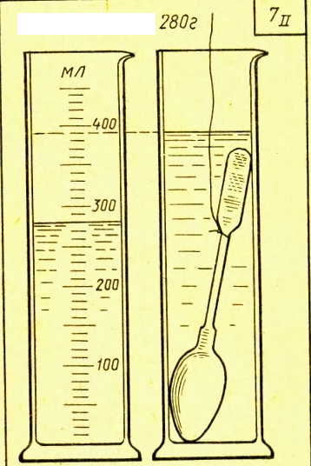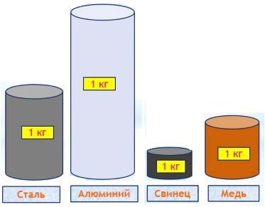

1. Выполните задание. ***(4)***
2. Определите цену деления прибора

Ц.д=____________________________

1. определите объем жидкости $V_{1}$ и $V_{2}$

$V_{1}$ =

$V_{2}$____________________

=____________________

1. определите объем тела

$V_{т}$ =_____________________

d) найдите плотность тела

ρ=_______________________

1. Определить объем серебрянного бруска(ρ= 10500 кг/м³) массой m=150 г. ***(2)***

**Дано: СИ: Решение:**

4. Чему равна плотность жидкости, 125 л которой имеют массу 100 кг? ***(2)***

**Дано: СИ: Решение:**

**Суммативное оценивание за раздел «Плотность»**

**2-вариант**

**1. a)** Плотность алмаза 3520 кг/ $м^{3}$. Что это означает? ***(1)***

А) масса алмаза объемом в 3520 $м^{3}$– 1 кг

В) объем алмаза массой 1 кг – 1 $м^{3}$

С) масса алмаза объемом в 3520 $м^{3}$– 3520 кг

D) масса алмаза объемом в 1 $м^{3}$– 3520 кг

**b)** Расположите цилиндры по увеличению их плотности. (посмотрите таблицу №6 на стр 187) ***(1)***

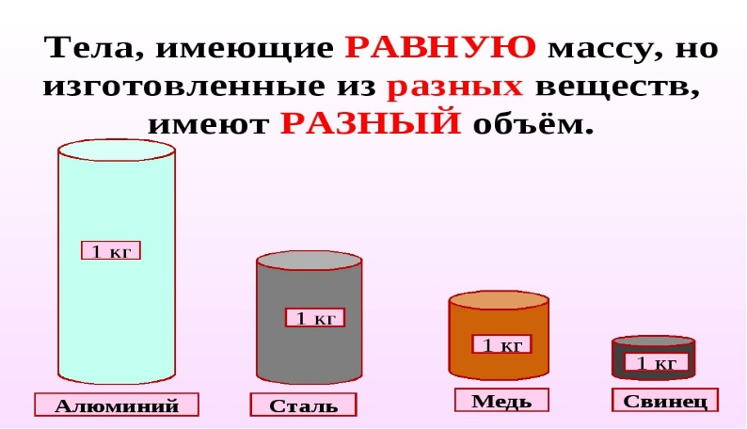

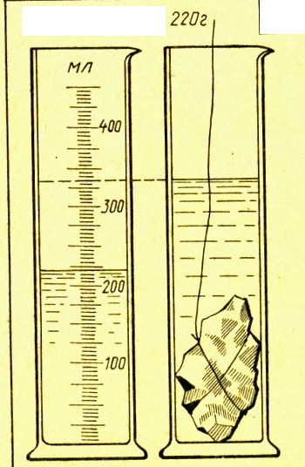

**2.** Выполните задание. ***(4)***

1. Определите цену деления прибора

Ц.д=____________________________

1. определите объем жидкости и

=____________________

=____________________

1. определите объем тела

=_____________________

d) найдите плотность тела

ρ=_______________________

3. Определить объем оловянного бруска(ρ= 7300кг/ $м^{3}$) массой m=140 г. ***(2)***

**Дано: СИ: Решение:**

4.Определите плотность вещества, если оно при объеме 5 л имеет массу 15 кг. ***(2)***

**Дано: СИ: Решение:**

**Суммативное оценивание за раздел «Плотность»**

**3- вариант**

**Ф.И.___________________________________________________________________**

**1. a)** Плотность алюминия 2700 кг/ $м^{3}$. Что это означает? ***(1)***

А) объем алюминия массой 1 кг – 1 $м^{3}$

В) масса алюминия объемом в 11300 $м^{3}$– 1 кг

С) масса алюминия объемом в 11300 $м^{3}$– 11300 кг

D) масса алюминия объемом в 1 $м^{3}$– 11300 кг

**b)** Расположите цилиндры по уменьшению их плотности. (посмотрите таблицу №6 на стр 187) ***(1)***

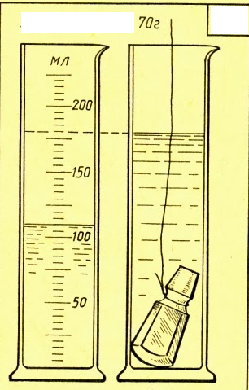

**2.** Выполните задание. ***(4)***

1. Определите цену деления прибора

Ц.д=____________________________

1. определите объем жидкости и

=____________________

=____________________

1. определите объем тела

=_____________________

d) найдите плотность тела

ρ=_______________________

3. Определить объем медного бруска(ρ= 8900кг/ $м^{3}$) массой m=120 г. ***(2)***

**Дано: СИ: Решение:**

4. Чему равна плотность жидкости, 150 л которой имеют массу 90кг? ***(2)***

**Дано: СИ: Решение:**

**Суммативное оценивание за раздел «Плотность»**

**4- вариант**

**1. a)** Плотность льда 3520 кг/ $м^{3}$. Что это означает? ***(1)***

А) масса льда объемом в 3520 $м^{3}$– 1 кг

В) масса льда объемом в 3520 $м^{3}$– 3520 кг

С) объем льда массой 1 кг – 1 $м^{3}$

D) масса льда объемом в 1 $м^{3}$– 3520 кг

**b)** Расположите цилиндры по увеличению их плотности. (посмотрите таблицу №6 на стр 187) ***(1)***



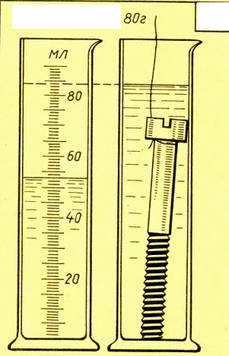

**2.** Выполните задание. ***(4)***

1. Определите цену деления прибора

Ц.д=____________________________

1. определите объем жидкости и

=____________________

=____________________

1. определите объем тела

=_____________________

d) найдите плотность тела

ρ=_______________________

3. Определить объем железного бруска (ρ= 7874 кг/ $м^{3}$) массой m=85 г. ***(2)***

**Дано: СИ: Решение:**

4.Определите плотность вещества, если оно при объеме 120 л имеет массу 60 кг. ***(2)***

**Дано: СИ: Решение:**